Sprint Planning:

Da beim 2. Sprint wurden die Tests für das Feature „Abfragen Zähler“ nicht fertiggestellt, somit konnte dies nicht auf DONE gesetzt werden.

Da bisher Probleme mit dem Tooling aufgetreten sind und nun die Tests besser verstanden werden, wurde beschlossen, dass nun verstärkt darauf geachtet wird, dass tatsächlich TestFirst befolgt wird.

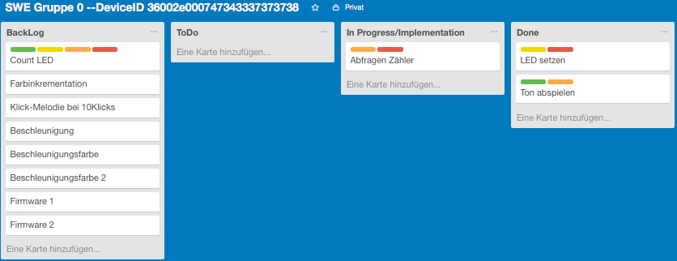

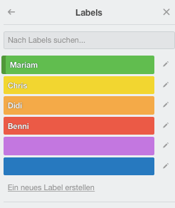

Geplant für den 3. Sprint, nach dem Planning Poker, sind:

Abfragen Zähler 🡪 im 2. Sprint implementiert, jedoch keine Tests dazu (BENNI & DIDI)

Implementieren Sie die Methoden zum Abfragen und Zurücksetzen der Button Zähler. Schreiben Sie auch eine kleine Applikation die Zähler ausliest und zurücksetzt.

COUNT LED 🡪 Implementierung (Benni & DIDI) , Tests (Chris& Mariam)

Die Klasse CountAndShowLed zählt die Klicks von einem Button und nimmt die Anzahl der Leds die leuchten soll. Erweitern Sie das Verhalten so, das es auch mit mehr als 12 Klicks umgehen kann und dann wieder von vorne beginnt. Erweitern Sie zuerst den Test und vervollständigen Sie dann die Implementierung. Schreiben sie auch eine Applikation die das Verhalten zeigt.

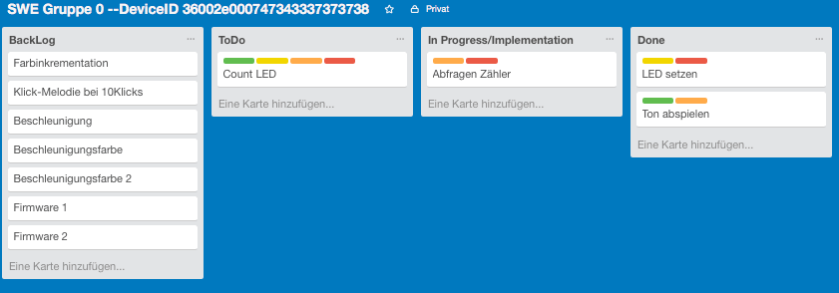

Story Points:

Abfragen Zähler: 4

Count LED: 4